**Московский Государственный Университет**

**имени М. В. Ломоносова**



**Компьютерный практикум по учебному курсу**

**«ВВЕДЕНИЕ В ЧИСЛЕННЫЕ МЕТОДЫ»**

**ЗАДАНИЕ № 2**

**Подвариант №2  
  
«РЕШЕНИЕ КРАЕВОЙ ЗАДАЧИ ДЛЯ ОБЫКНОВЕННОГО ДИФФЕРЕНЦИАЛЬНОГО УРАВНЕНИЯ ВТОРОГО ПОРЯДКА, РАЗРЕШЕННОГО ОТНОСИТЕЛЬНО СТАРШЕЙ ПРОИЗВОДНОЙ»**

**ОТЧЕТ   
о выполненном задании**студента 206 учебной группы факультета ВМК МГУ   
Оганисяна Эдгара Гагиковича   
  
  
  
Москва, 2019 г.

**Цель работы**Освоить метод прогонки решения краевой задачи для дифференциального уравнения второго порядка

**Постановка задачи**Рассматривается линейное дифференциальное уравнение второго порядка: $y\text{''}+p\left(x\right)⋅y\text{'}+q\left(x\right)⋅y=f\left(x\right), 1<x<0,$ 
   
с дополнительными условиями в начальных точках: $\left\{\begin{matrix}σ_{1}y\left(0\right)+γ_{1}y\text{'}\left(0\right)=δ_{1,} \\ σ_{2}y\left(0\right)+γ_{2}y\text{'}\left(0\right)=δ_{2.}\end{matrix}\right.$

**Цели и задачи практической работы**

**1)** Решить краевую задачу методом конечных разностей, аппроксимировав ее разностной схемой второго порядка точности (на равномерной сетке); полученную систему конечно-разностных уравнений решить методом прогонки;

**2)** Найти разностное решение задачи и построить его график;

**3)** Найденное разностное решение сравнить с точным решением дифференциального уравнения.

**Описание метода решения**

Сначала строим равномерную сетку с шагом *h: $x_{i}=x_{0}+i⋅h, h=\frac{b−a}{n}$*  Заменяем производные на разностные формулы:

$y\text{'}= \frac{y_{i+1}−y_{i−1}}{2h}$ $y\text{''}= \frac{y_{i+1}−2y_{i}+y_{i−1}}{h^{2}}$

После преобразования этих формул получим систему уравнений: $\left\{\begin{matrix}A_{i}=1−p\left(x_{i}\right)⋅\frac{h}{2} \\ B_{i}=1+p\left(x_{i}\right)⋅\frac{h}{2} \\ C_{i}=2−q\left(x_{i}\right)⋅\frac{h}{2} \\ F_{i}=f\left(x_{i}\right)⋅h^{2} \\ A_{i}y_{i−1}−C_{i}y_{i}+B_{i}y_{i+1}=F_{i}, i=1,2,...,n−1\end{matrix}\right.$ 
  
 Она содержит *n-1* неизвестных, а матрица данной система является трехдиагональной, следовательно можем решить ее методом прогонки. Решения ищем рекуррентно: $y_{i}=α_{i+1}y_{i+1}+β_{i+1}, 0≤i≤n−1$, где *α и β —* прогоночные коэффициенты, которые мы находим по рекуррентным формулам:

$α_{i+1}=−\frac{B_{i}}{A_{i}α_{i}+C_{i}}, β_{i+1}=\frac{F_{i}−A_{i}β_{i}}{A_{i}α_{i}+C_{i}}, i=1,2,...,n−1$

$α_{1}=0, β_{1}=q_{0,} y_{n}=q_{n}$

Остальные значения *yi*находятся по указанной выше формуле.

**Описание и листинг программы** Т.к программа достаточна велика, здесь приведем пояснения ко всем функциям. Текст программы будет доступен в приложении.

* В программе присутствуют две основные функции:  
  void alpha_beta_search(double *alpha, double *beta, double a, double h, double s1, double g1, double d1, double (*p)(double), double (*q)(double),   
  double (*f)(double), int n);

Данная ф-ция вычисляет коэффициенты ***α, β : $y_{i}=α_{i+1}y_{i+1}+β_{i+1}, 0≤i≤n−1$***

void sweep_method(double *y, double *alpha, double *beta, double s2, double g2, double d2, double h, int n);  
Данная ф-ция уже зная коэффициенты ***α, β***  *находит* ***y*** *методом прогонки.*Имена всех параметров ф-ции соответствуют их значениям в теоретических расчетах представленных в описании метода и постановке задачи

* Вспомогательные / тестовые функции:  
  double f1(double x) {return 1;}

double p1(double x) {return 0;}

double q1(double x) {return 1;}  
double f2(double x) {return 2.*x;}

double p2(double x) {return 0;}

double q2(double x) {return -1;}  
double f3(double x) {return 0;}

double p3(double x) {return -1;}

double q3(double x) {return 0;}

* Точные решения дифференциальных уравнений:  
  double y1_exac(double x) {return 1 - sin(x) - cos(x);}   
  double y2_exac(double x) {return sinh(x)/sinh(1) - 2*x;}   
  double y3_exac(double x) {return pow(2.7182818284, x)-2;}

**Тесты**

Результаты тестов будут представлены в виде графиков с приближенными и точными решениями

* **Тест №1 $y\text{''}+y=1; y\left(0\right)=0; y\left(π/2\right)=0$** Решение: $y=1−sin\left(x\right)−cos\left(x\right)$  
   **x approximate y real y**  
   0.000 0.000 0.000

0.105 -0.099 -0.099

0.209 -0.186 -0.186

0.314 -0.260 -0.260

0.419 -0.321 -0.320

0.524 -0.366 -0.366

0.628 -0.397 -0.397

0.733 -0.413 -0.412

0.838 -0.413 -0.412

0.942 -0.397 -0.397

1.047 -0.366 -0.366

1.152 -0.321 -0.320

1.257 -0.260 -0.260

1.361 -0.186 -0.186

1.466 -0.099 -0.099

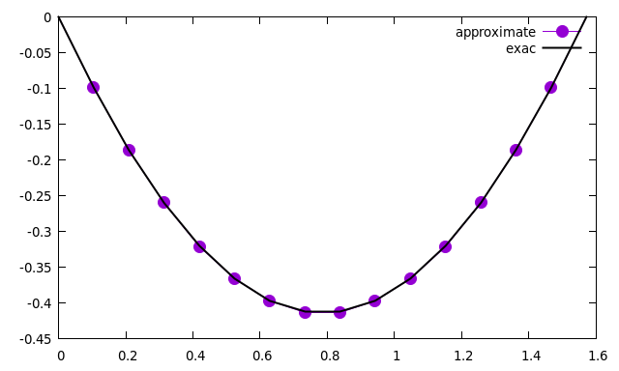 1.571 0.000 -0.000

* Тест №2 $y\text{''}−y=2x; y\left(0\right)=0; y\left(1\right)=−1$ 
  Решение: $y=\frac{sh\left(x\right)}{sh\left(1\right)}−2x$  
    
   **x approximate y real y**  
   0.000 0.000 0.000

0.100 -0.115 -0.115

0.200 -0.229 -0.229

0.300 -0.341 -0.341

0.400 -0.450 -0.450

0.500 -0.557 -0.557

0.600 -0.658 -0.658

0.700 -0.754 -0.755

0.800 -0.844 -0.844

0.900 -0.926 -0.927

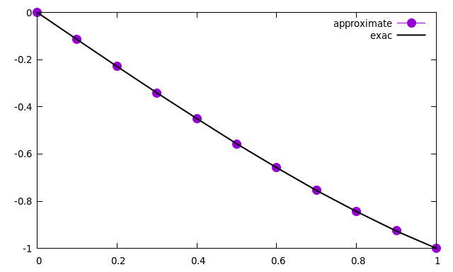 1.000 -1.000 -1.000

* Тест №3 $y\text{''}−y\text{'}=0; y\left(0\right)=−1; y\text{'}\left(1\right)−y\left(1\right)=2$ 
  Решение: $y=e^{x}−2$  
    
   **x approximate y real y**  
   0.000 -0.100 -1.000

0.100 0.130 -0.895

0.200 0.384 -0.779

0.300 0.664 -0.650

0.400 0.975 -0.508

0.500 1.318 -0.351

0.600 1.696 -0.178

0.700 2.115 0.014

0.800 2.578 0.226

0.900 3.090 0.460

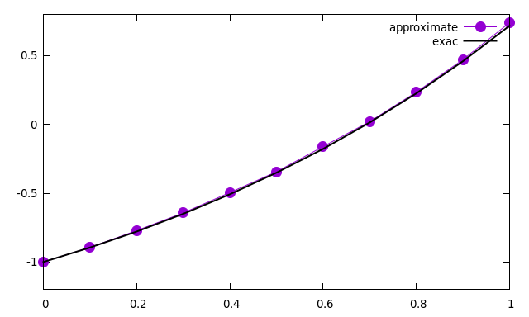 1.000 3.656 0.718

**Выводы**

Был освоен метод прогонки решения краевой задачи для дифференциального уравнения второго порядка. Экспериментально показана высокая точность вычислений.